Precursorii ruperii de simetrie si a particulelor elementare, fragilitatea vieții

Dintre toate căile de evoluție posibile ale universului din multivers noi avem ceva experiență de cunoaștere doar a universului nostru. Citând din nou pe Gareth Lissi acest univers a suferit o rupere de simetrie făcută cu înțelepciune. O astfel de rupere de simetrie se observă la reprezentarea stringurilor. O altă rupere de simetrie va apărea la configurarea particulelor elementare.
Pornim din formațiunile hexagonale prezente in spațiul coerent al informațiilor. Acest spațiu se prezinta bidimensional. Daca însă facem o transformare a unor hexagoane prin unirea unor vârfuri si transformarea lor in pentagoane, obținem așa numitele poliedre Goldberg. Numărul acestor poliedre este suficient de mare ca sa permită reprezentarea multor entități, in special particule elementare potențiale.

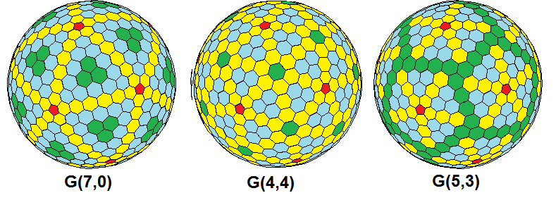
Fig 100 poliedre Goldberg

Unele dintre particule sunt rezistente, având timp de existență infinit. Altele au durata scurta de viață. In funcţie de ce noduri s-au unit tendința particulelor generate este sa ajungă la o forma regulata care le poate conserva proprietățile informaționale specifice. Cele care nu reuşesc, degenerează si pier. Aceste din urma au avut o rupere de simetrie, ce creează alte proprietăți ale universului nostru material.
In orice situație transformarea spațiului coerent pe multe nivele de complexitate in poliedre Goldberg conserva conținut semantic de pe hexagoane si modifica conținutul semantic de pe pentagoane. Acolo unde doua noduri s-au unit nodul rezultat va avea un conținut semantic derivat din conținuturile nodurilor care s-au unit.
De aici apare o concluzie interesantă, particulele elementare sunt la rândul lor purtătoare de informație, caci numărul de noduri care se unesc in generarea de pentagoane este finit si formează un alfabet, ce generează o alta hologramă.
Am fost împreună martorii unor analize făcute cu ajutorul altor instrumente de gândire. S-a înlocuit termenul vag de energie care este măsurabilă cu termenul fin de informație care este inefabilă. Schimbarea perspectivei de gândire ne poate face mai atenți la mediul înconjurător si cu un comportament mai echilibrat, mai sustenabil si mai responsabil.
Analiza cu ajutorul instrumentelor fractalilor algebrici se poate extinde pe câmpuri largi de studiu pe diverse configurații. Traducerea ciclurilor, diagramelor comutative si ale diferitelor paternuri apărute in comportamente sau semantică ne poate ajuta să înțelegem atât fluxurile de informație circulantă cat si modul in care acesta poate fi primita si metabolizată in diferite contexte.
La limită același instrument de gândire poate fi folosit pentru identificarea si înțelegerea mecanismelor vieţii biologice a corpului uman sau animal.
Configurarea funcționalităților, din punct de vedere semantic, necesita schimbarea unghiului de vedere si granulația observației cu utilizarea instrumentelor induse de fiecare nivel de complexitate. Toate acestea sunt cuprinse in tabele structurale cărora li se pot asocia tabele semantice ce caracterizează inteligibil pana la un moment, a mecanismelor evolutive sau de stabilizare a structurilor obținute

